**ФЕДЕРАЛЬНОЕ ГОСУДАРСТВЕННОЕ БЮДЖЕТНОЕ ОБРАЗОВАТЕЛЬНОЕ УЧРЕЖДЕНИЕ ВЫСШЕГО ОБРАЗОВАНИЯ**



**МОСКОВСКИЙ ПОЛИТЕХНИЧЕСКИЙ УНИВЕРСИТЕТ**

**ВЫСШАЯ ШКОЛА ПЕЧАТИ И МЕДИАИНДУСТРИИ**

***Институт Принтмедиа и информационных технологий***

***Кафедра Информатики и информационных технологий***

**направление подготовки**

**09.03.02 «Информационные системы и технологии»**

**ЛАБОРАТОРНАЯ РАБОТА №1**

**Дисциплина:** Основы алгоритмизации и программирования

**Тема:** Основные сведения о языке С

**Выполнила: студентка группы 201-723**

Круглова Анастасия Михайловна

**Дата:** 19.09.2020

**Проверил:** Помозов Дмитрий Константинович

**Замечания: _________________________________________________________**

**____________________________________________________________________**

**____________________________________________________________________**

**Москва**

**2020**

Задача № 1

Написать программу для вычисления алгебраического выражения, содержащего операции различного уровня приоритетности.

Блок-схема программы:

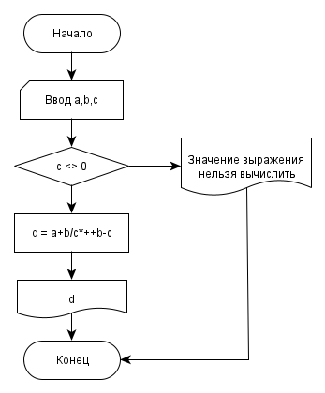

Листинг программы:

#include <iostream>

#include <stdlib.h> // для перехода на русский язык

#include <stdio.h> //стандартный заголовочный файл ввода-вывода

#include <locale.h> //локализация

int main()

{

setlocale(LC_ALL, "Russian"); //установка русского языка

int d; // задаем тип переменной

int a;

printf("Введите первое число: "); // выводим сообщение

scanf_s("%d", &a); // вводим значения переменной a

int b;

printf("Введите второе число: ");

scanf_s("%d", &b);

int c;

printf("Введите третье число: ");

scanf_s("%d", &c);

if (c !=0) //ввод условия, так как на ноль делить нельзя

{

d = a+b/c*++b-c; //само выражение

printf("Результат программы: %d"\n, d); // выводим значение выражения

}

else printf("Значение выражения нельзя вычислить, так как делить на ноль нельзя \n");

system("pause");

return 0;

}

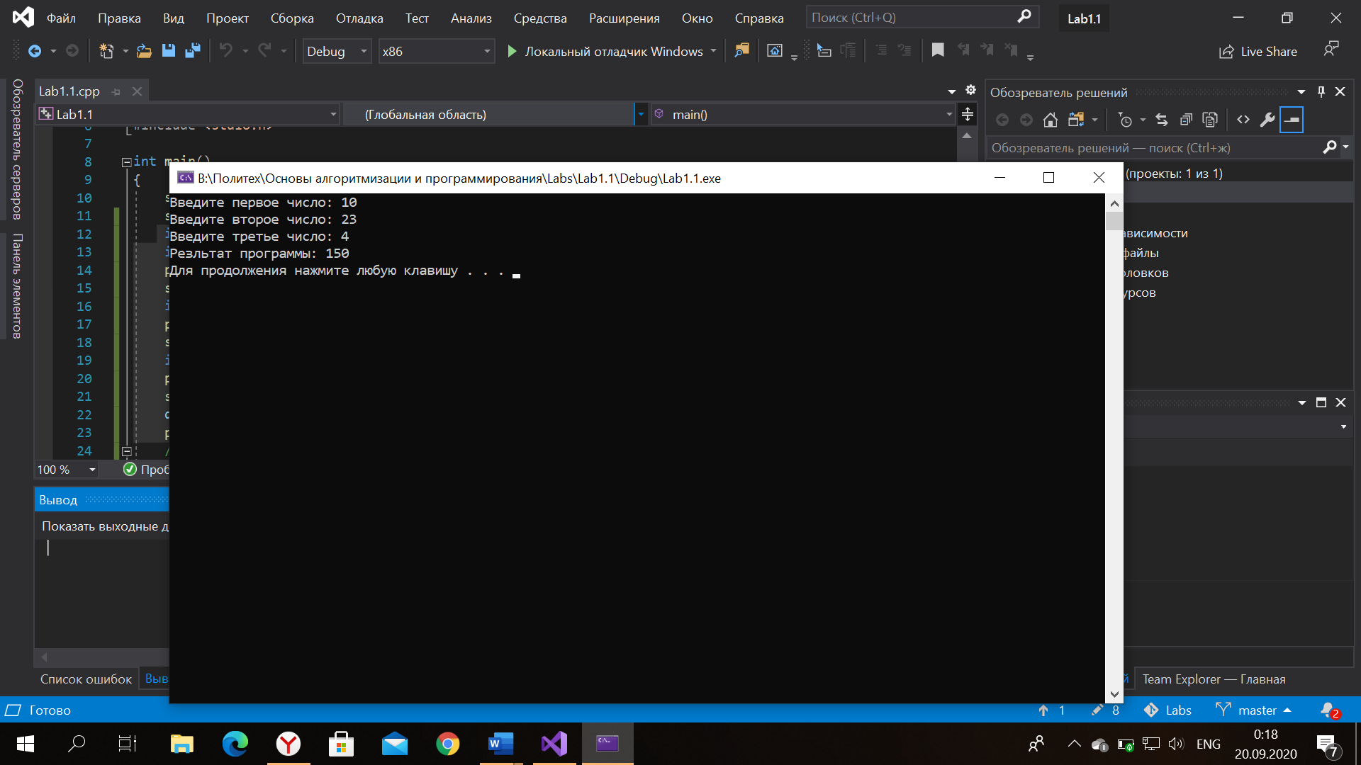

Задача № 2

Написать программу для вычисления алгебраического выражения, требующего преобразования типов.

Блок-схема программы:

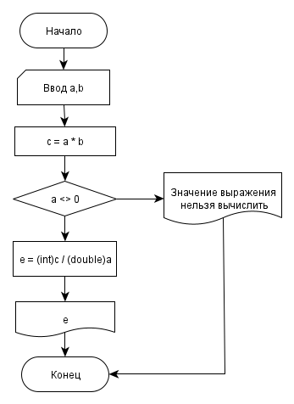

Листинг программы:

#include <iostream>

#include <stdlib.h> // для перехода на русский язык

#include <stdio.h> //стандартный заголовочный файл ввода-вывода

#include <locale.h> //локализация

int main()

{

system("chcp 1251"); // переходим в консоли на русский язык

system("cls"); // очищаем окно консоли

int a; //задаем тип переменной

printf("Введите первое число: "); // выводим сообщение

scanf_s("%d", &a); // вводим значения переменной

double c;

double b;

printf("Введите второе число: ");

scanf_s("%lf", &b);

int e;

c = a * b;

if (a !=0) //ввод условия, так как на ноль делить нельзя

{

e = (int)c / (double)a; // алгебраическое выражение, требующего преобразования типов

printf("Значение выражения: %d\n", e); // выводим значение выражения

}

else printf("Значение выражения нельзя вычислить, так как делить на ноль нельзя \n");

system("pause");

return 0;

}

